Как клеить шовные фотообои с нахлестом?

Подготовка основы
Стена должна быть подготовлена точно также как для наклеивания обоев: удалить старые обои, выровняйте и прогрунтуйте стену.

Выбор клея
Для текстильных и флизелиновых обоев рекомендуем использовать клей для тяжелых обоев. В состав клея можно добавить ПВА. На упаковке должно быть указано, что клей для тяжелых обоев.

Подготовка перед приклеиванием
Мы рекомендуем отметить положение первого листа сверху слева. Для этого Вам нужен отвес, линейка и карандаш, чтобы можно было очень точно определить, где будет эта первая часть фотообоев.

Бумажная основа фотообоев.
После того как Вы сделали отметку на стене. тщательно нанесите клей на первый рулон равномерными мазками, особенно следя за тем чтобы края были хорошо промазаны. Пожалуйста не складывайте намазанный клеем рулон пополам. И не оставляйте слишком надолго этот рулон под воздействием клея (макс. 1-2 мин.)

Флизелиновая основа фотообоев. На обои клей наносить не нужно, только на стену.

Приклеивание
Рулоны клеятся с нахлестом 1 см. Выравнивайте нижний край обоев по проведенной линии. Разглаживайте рулон сверху вниз и от середины к краям. Проверяйте также рукой, не осталось ли под обоями воздушных пузырей. Осторожно: если рулон соскользнул или приклеился косо, отделите его от стенки и быстро приклейте снова. На стыках стену желательно дополнительно промазать клеем ПВА и закрепить готовый шов малярный скотчем поперек стыка /убедитесь, что скотч не очень сильный и не повредит поверхность обоев/ на сутки.
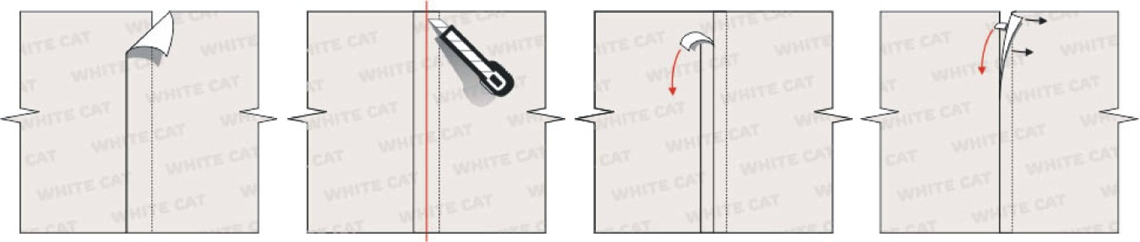

Высыхание
Высыхание должно длиться относительно долгое время. т.к. быстрое высыхание может привести к образованию трещин на самих фотообоях. Поэтому надо работать при комнатной температуре 20 градусов С. Зимой необходимо отапливать комнату, пусть даже немного. Прежде всего, следует держать закрытыми окна, чтобы не было сквозняка.
Инструмент Необходимый инструмент для поклейки обоев::
- Малярный валик и кисть, для нанесения клея на основу (стену);
- Обойный пластиковый шпатель с закругленными тупым краем для разглаживания фотообоев;
- Жесткий пластиковый валик для прокатки краев и стыков;
- Чистая влажная губка для удаления излишков клея.
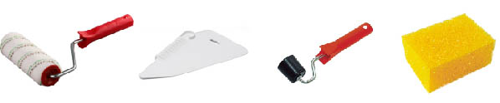

Важные замечания
Пожалуйста, работайте без проветривания и при температуре не больше 20 градусов С. НЕ ТРИТЕ ОБОИ ТРЯПКОЙ!

